GE Acanto US für HWB B:45cm, 1 Schubl. lava matt/Glas lava

Geberit

Eigenschaften

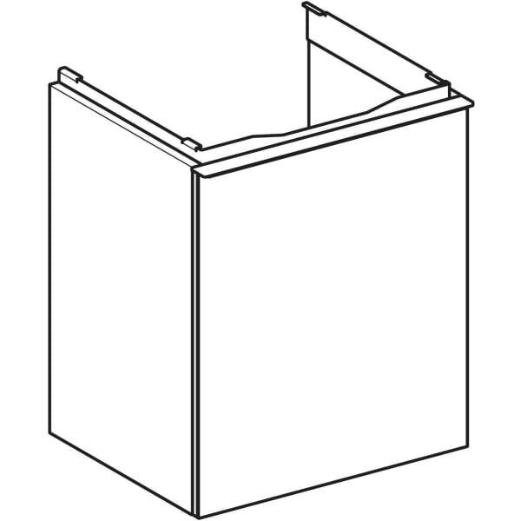

GTIN:

4025410135629

HAN:

503002JK2

Farbton

anthrazit

Montageart

Wand

Werkstoff

Holzspan

Anzahl der Schubladen

1,00

Breite (mm)

446,00

Höhe (mm)

419,00

Tiefe (mm)

379,00

Ausführung Handgriffe

Griff

Soft-close

false

Mit Push-to-open control

false